Ministerio de Industria, Energía y Turismo

Convocatoria 2022b, Ayudas de Apoyo a Agrupaciones Empresariales Innovadoras
Plan de Recuperación, Transformación y Resiliencia de la Economía Española

ENTREGABLE: E3.1 Informe de potenciales ideas de proyectos

COSM-EAU
Identificación de proyectos innovadores para dar respuesta a los retos en la gestión eficiente del agua del sector cosmético mediante tecnologías digitales

Nº de Expediente: AEI-010600-2022b-7

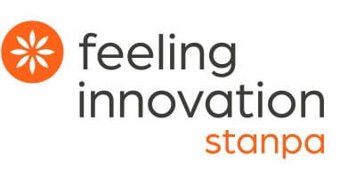
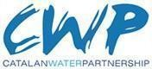
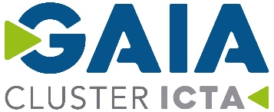

Índice

Índice 2
1. Descripción del entregable 2
2. Resumen de consumo 4
2.1. Diagrama del ciclo del agua 4
3. Informe de potenciales ideas de proyectos 5
3.1. Mejora del proceso de EDAR y de reducción de cargas en efluentes 6
3.2. Implementación de tecnologías digitales para la monitorización y control avanzado de parámetros clave del ciclo del agua 7
3.3. Mejora de eficiencia en el uso del agua para limpieza en planta y equipamiento 8
3.4. Mejora transversal de procesos de captación, pre-tratamiento, uso y distribución de aguas 8
3.5. Estudio holístico de la viabilidad de implementación de iniciativas sostenibles y valoración cuantitativa en sostenibilidad 9

Descripción del entregable

El presente entregable consiste en una selección de ideas de potenciales proyectos a llevar a cabo en el ámbito de la mejora en la gestión del ciclo del agua en el sector cosmético, mediante soluciones tecnológicas innovadoras del ámbito de la digitalización/nuevas tecnologías y del sector del agua.
Para el desarrollo de dichas ideas de proyecto se han empleado los conocimientos sobre las problemáticas y retos que afrontan las empresas del sector cosmético en lo que a gestión de recursos hídricos respecta adquiridos en la fase anterior del proyecto (Mapeo de retos y diagnóstico de soluciones). Esta información y diagnósticos han sido evaluados por las AEI-s GAIA y CWP; especializados en los sectores digital/nuevas tecnologías y agua respectivamente para dar lugar a las ideas de potenciales proyectos que componen este entregable.

Además, se han incorporado las conclusiones relevantes de los cuestionarios relativos a los consumos de agua en la fábrica.

Resumen de consumo

Los consumos medios de agua de las empresas de cosmética y perfumería se distribuyen de la siguiente manera:

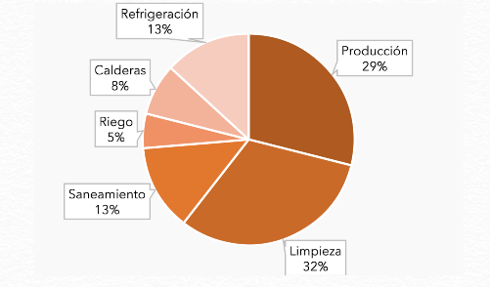
Gráfico: Distribución del consumo de agua en la fábrica

Cabe resaltar que las empresas de perfumería emplean una cantidad significativamente menor de agua que otros productos cosméticos, debido a que el agua no forma parte del producto. Los productos de perfumería son un 90-97% alcohol, mientras que los productos cosméticos pueden tener entre el 60-80% de agua.

Diagrama del ciclo del agua

En este apartado se detalla el diagrama del ciclo del agua genérico correspondiente a las empresas de cosmética, perfumería y cuidado personal. Cabe resaltar que cada empresa tiene sus `peculiaridades, pero este diagrama se cumple para la mayoría de ellas.
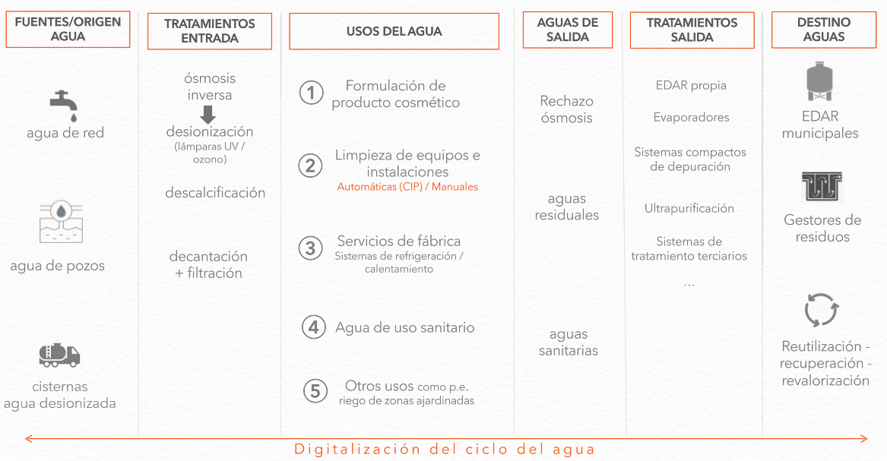

Informe de potenciales ideas de proyectos

Una vez recabad la oferta tecnológica y necesidades de las empresas, se han definido cinco potenciales ideas de mejora. En cada una de estas ideas se agrupan diferentes tecnologías que dan solución a un problema específico. En la próxima tabla se resumen las potenciales ideas de mejora y las empresas tecnológicas que potencialmente darían respuesta a estas ideas de proyecto:

Potenciales ideas de mejora | Empresas tecnológicas
Mejora del proceso de EDAR y de reducción de cargas en efluentes | ACO, Createch360, EMECO, Cimico, Derypol, Remondis
Implementación de tecnologías digitales para la monitorización y control avanzado de parámetros clave del ciclo del agua | BuntPlanet, Mytra, Masermic, Imatek, Code Contract, Embeblue, Barbara IoT, Vicomtech, SENSOTEC, SPIN
Mejora de eficiencia en el uso del agua para limpieza en planta y equipamiento | Tekniker
Mejora transversal de procesos de captación, pre-tratamiento, uso y distribución de aguas | Aquatec, BLUEPHAGE, Kurita, AquaBona
Estudio holístico de la viabilidad de implementación de iniciativas sostenibles y valoración cuantitativa en sostenibilidad | Cetaqua, CT BETA, LEITAT
Tabla 1: Potenciales ideas de proyecto

En el entregable E3.3 Ficha de proyectos, se procederá a definir proyectos o iniciativas específicas para cada una de estas ideas de mejora.

Mejora del proceso de EDAR y de reducción de cargas en efluentes

Se realizará un estudio detallado de las características fisicoquímicas de los efluentes de la industria y los patrones de vertido al mismo tiempo que se hace un seguimiento pormenorizado del funcionamiento de la EDAR.
En el caso de no disponer de ellos, se estudiará la viabilidad de implementación de tecnologías para el tratamiento de los efluentes del agua residual (de forma separada o conjunta). En el caso de disponer de EDAR, se identificarán puntos críticos que afectan al rendimiento de esta, planificando una estrategia para corregir anomalías y/o reducir la carga o parámetros concretos en los efluentes. El estudio contemplará una propuesta de mejora desde la operación en planta a la oferta de soluciones (control, módulos de tratamiento, reactivos), tecnologías de control remoto o sistemas de asesoramiento para la mejora en estos puntos.
En el proyecto también se tendrá en cuenta la posible reutilización de las aguas regeneradas y la revalorización de los lodos de depuradora u otros compuestos de valor añadido integrado en las aguas residuales.
Estos son los impactos esperados después de aplicar la mejora:
- Mejora de la eficiencia de tratamiento de agua.
- Reducción de los costes de tratamiento de agua y residuo solido por gestoras externas.
- Reducción de costes en operación de EDAR, energía y reactivos.
- Mejora en el precio del canon por vertido.
- Eliminación de efectos negativos sobre las líneas de producción derivadas de problemáticas en EDAR.
- Revalorización de lodos u otros compuestos de valor añadido de las aguas residuales.
Para un posible proyecto en esta línea, esta iniciativa requiere empresas con los siguientes perfiles o socios:
- Empresa de cosmética, perfumería o cuidado personal.
- Ingeniería del agua.
- Empresa de sensórica.
- Integrador de tecnologías digitales.
- Ofertante de servicios y soluciones para el tratamiento.

Implementación de tecnologías digitales para la monitorización y control avanzado de parámetros clave del ciclo del agua

El proyecto iniciará con un estudio al detalle del ciclo del agua en la entidad que englobará aguas de entrada, de proceso, limpieza de línea y aguas de vertido. En función del desarrollo de la empresa analizada, el proyecto se podrá dividir en las siguientes fases:
- Captura de datos – Sensorización
- Gestión de datos - Monitorización y control. Simulaciones con IA, machine learning
- Plataformas de datos – SCADA + Gemelo digital
Además, se identificarán puntos clave para determinar la segmentación de usos de agua y se recopilará información de primera mano sobre eventos y dificultades que se hayan registrado (picos de consumo, desgaste de tuberías, vibración, mala dosificación de cloro, calcificación, etc).
El objetivo final será la implementación de una plataforma de fácil manejo tipo dashboard con capacidad para visualización de datos, alarmas, control de uso del agua y detección temprana de problemáticas. Estos son los impactos esperados después de aplicar la mejora:
- Optimización del uso del agua en planta.
- Mantenimiento predictivo frente al desgaste de elementos de la estructura del ciclo del agua.
- Identificación temprana de posibles problemáticas.
- Segmentación y control de los usos del agua para cada línea o proceso.
Para un posible proyecto en esta línea, esta iniciativa requiere empresas con los siguientes perfiles o socios:
- Empresa de cosmética, perfumería o cuidado personal.
- Empresa de sensórica.
- Ingeniería digital.

Mejora de eficiencia en el uso del agua para limpieza en planta y equipamiento

El proceso de limpieza de la planta y equipamiento supone aproximadamente un 32% del consumo de agua de las empresas de cosmética. Es por ello, que el consorcio ha trabajado activamente para buscar soluciones tecnológicas para reducir el consumo en esta área. Los impactos esperados después de aplicar la mejora son los siguientes:
- Mejora de la eficiencia del uso de agua en los procesos de limpieza
- Reducción de los consumos de agua
Para un posible proyecto en esta línea, esta iniciativa requiere empresas con los siguientes perfiles o socios:
- Empresa de cosmética, perfumería o cuidado personal
- Empresa proveedora de tecnología de ultrasonidos
- Centro tecnológico

Mejora transversal de procesos de captación, pre-tratamiento, uso y distribución de aguas

En primer lugar, se llevará a cabo un estudio en detalle de los elementos periféricos del ciclo del agua (sistema de captación, criterios de calidad del agua de entrada, maquinaria concreta de las líneas, requerimientos de uso de calor y energía para cada producto, sistemas de limpieza, etc.) que implican un coste tanto económico como de control para la industria cosmética.

Este mapeo va a ser un punto de salida para la evaluación en detalle de cada uno de los elementos periféricos identificados como clave en la fase anterior. A partir de esta evaluación se identificarán los elementos susceptibles de mejora de acuerdo con la estrategia a largo plazo de la compañía y las tendencias generales y legislativas. La propuesta de soluciones final va a darse en clave de mejora para uno o diversos de estos elementos periféricos (captación de agua, pre-tratamiento del agua de proceso, reaprovechamiento de calor, disminución del uso de la energía o detección de fugas, reducción del agua de limpieza, etc.).

Se iniciará el proyecto con un estudio exhaustivo de los usos del agua en planta, segmentándolos en usos para lavado de reactores, para lavado en línea y para lavado general de superficies y otros elementos. Se tendrán en cuenta tanto los usos segmentados para cada proceso como los parámetros fisicoquímicos antes y después del uso de las aguas y las máquinas y elementos que requieren de un mayor uso de agua.

En el caso de la limpieza (segmentada en usos para lavado de reactores, para lavado en línea y para lavado general de superficies y otros elementos) y en base a los criterios legales y de calidad, se estudiará la posibilidad de reutilización parcial para usos concretos. También se hará un asesoramiento a la entidad sobre protocolos y procedimientos para la mejora de la eficiencia en lavado y la implementación de elementos que permitan una optimización de agua, energía y reactivos. Los impactos esperados tras aplicar la mejora son los siguientes:
- Reducción del uso del agua de red.
- Mejora de los procesos de limpieza.
- Reducción del uso de reactivos y energía.
- Multiplicación del agua disponible en procesos (reutilización).
- Identificación de puntos de pérdida de agua.
- Aumento de la resiliencia y adopción de estrategias frente a escenarios futuros (sequía, incremento de precios, etc).
- Optimización de procesos de fábrica.

Para un posible proyecto en esta línea, se requieren empresas con los siguientes perfiles o socios:
- Empresa de cosmética, perfumería o cuidado personal
- Consultora.
- Ofertante de servicios y soluciones para ciclo del agua industrial.
- Ingeniería.

Estudio holístico de la viabilidad de implementación de iniciativas sostenibles y valoración cuantitativa en sostenibilidad

Estudio holístico de posibles mejoras en sostenibilidad vinculadas al uso del agua en la empresa, pero extrapolables a otros ámbitos. En base a un primer estudio preliminar se va a diseñar un plan de acción para mejorar la sostenibilidad de la entidad ya sea implementando herramientas de evaluación hechas a medida (herramienta de huella hídrica), u obtención de distintivos de sostenibilidad y medioambientales.

En este proyecto, la mejora se aborda mayoritariamente desde la vertiente del incremento de la sostenibilidad y el posicionamiento, pero sin dejar de lado las oportunidades de revalorización de residuos (p-ej. Membranas de filtración) que puedan representar un valor económico añadido también para la industria cosmética.

Estos son los impactos esperados después de aplicar la mejora:
- Obtención de datos cuantitativos y comparables sobre avances en sostenibilidad.
- Implementación de una herramienta de evaluación de la huella hídrica.
- Obtención de distintivos y certificaciones medioambientales.
- Mejora del posicionamiento de marca de la compañía.
- Obtención de valor añadido a partir de la revalorización de compuestos y materiales.

Para un posible proyecto en esta línea, esta iniciativa requiere empresas con los siguientes perfiles o socios:
- Empresa de cosmética, perfumería o cuidado personal
- Consultora ambiental.
- Ofertante de servicios y soluciones para ciclo del agua industrial.
- Integrador de tecnologías digitales.

